
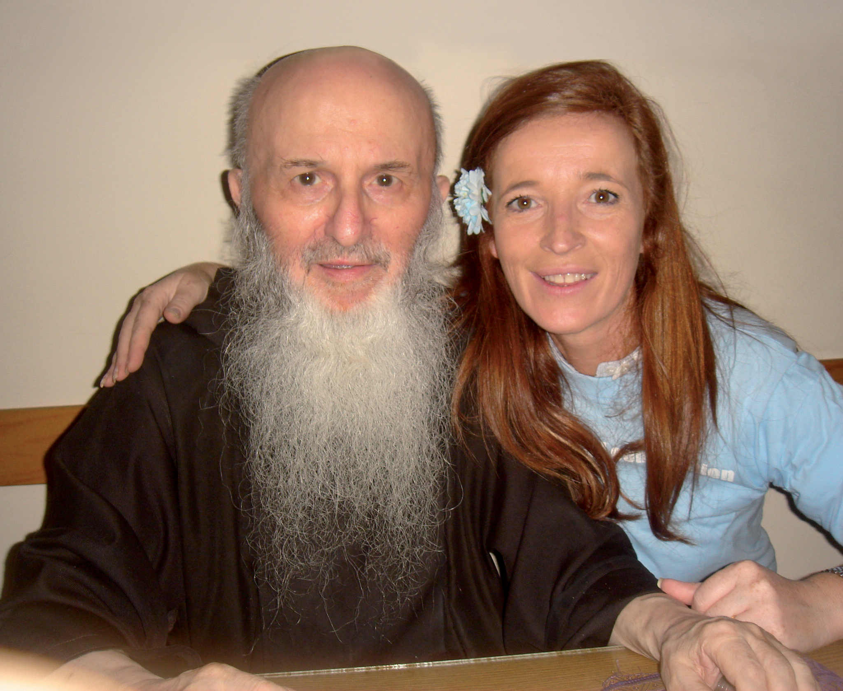
Marcella Giuliani
Come una carezza

IPL, Milano 2015
pp. 208 - Euro 14,90
Isbn 978-88-7836-464-6

CHI È MARCELLA GIULIANI

Marcella Giuliani (Trapani, 1966) è figlia d’arte: il padre era un affermato hair stylist. Consulente d’immagine, è richiesta nei vari festival della canzone e nelle sfilate d’alta moda.
Appartiene al mondo della bellezza. Nel mondo della carta stampata è entrata, in sordina, cinque anni fa, scrivendo Una colomba bianca (nuova edizione Ipl, Milano 2015), spinta dal desiderio, quasi una necessità, di far conoscere l’incontro che le ha segnato la vita: quello con il francescano padre Giulio Savoldi (Nembro 1928 – Milano 2010). (Nella foto, Marcella e padre Giulio)
Un piccolo libro che ha suscitato emozioni tali da indurla a questa seconda fatica.

Come una carezza (Ipl, Milano 2015) è la naturale prosecuzione di Una colomba bianca, frutto di un lungo e intenso percorso di consapevolezza a partire da una domanda: che cosa porta un’affermata “consulente d’immagine”, normalmente assorbita da eventi di moda e da un lavoro a fianco di cantanti e attori, a confrontarsi con una realtà fatta di interiorità e forti testimonianze spirituali?
E la risposta sta tutta in quell’incontro straordinario, che dura tutt’ora, anche se in una dimensione diversa da quella fisica. Padre Giulio continua ad essere l’instancabile compagno di viaggio, autentica guida di Marcella e di decine e decine di altre donne e uomini, giovani e anziani, come documentano le pagine di Come una carezza.

